Шестой семинар – сборки 1
Оглавление
Введение 1
Классическое начало проекта сборки 2
По поводу абсолютной системы координат 3
Как можно включать отдельные компоненты в проект сборки 3
Наложение ограничений сборки 5
Ограничение фиксации 5
Ограничения «Выравнивание по касанию» 6
Как переместить в сборке уже ограниченные компоненты 7
Ограничение «Расстояние» 8
Навигатор сборки 8
Контекстные меню навигатора сборки 9
Выбор компонентов 9
Понятия рабочей и отображаемой детали 10
Что произойдет с измененной деталью в сборке 11
Можно ли выключать видимость ненужных деталей сборки? 12
Создание файла подсборки из файла отдельной детали 12
Добавление в сборку «пустых» компонентов 13
Работа с библиотеками повторного использования 14

Введение
- До сих пор, на предыдущих семинарах мы говорили о режиме формирования эскиза, и режиме моделирования отдельной детали. Теперь мы будем говорить о режиме моделирования сборочного узла.
- В тяжелой графической системе NX вопрос сборок – это в первую очередь вопрос больших сборок. Работа с большими сборками и проектами – это и есть главное преимущество тяжелых графических систем.
В нашем общем, базовом курсе мы только кратко поговорим о некоторых основных инструментах сборочных узлов, а не об инструментах больших сборок.
- Кроме понятных стремлений узнать о системе как можно больше, у конструктора НПО «Иркут» есть ещё одна побудительная причина освоить инструменты сборок. Дело в том, что в соответствии со 134-ым стандартом предприятия, разработка геометрических моделей даже отдельных деталей должна осуществляться как сборочный узел (контрольная структура, рабочая деталь, итоговая деталь и пр.). Об этой технологии разработки детали мы поговорим несколько позже.
- Структура файла сборки в любой графической системе такова, что в самом файле хранятся только ссылки на файлы отдельных деталей, которые включены в сборку. И эти ссылки в терминологии NX называются компонентами. Так сделано для того, чтобы не перегружать файл самой сборки. Действительно, представьте себе, что в сборке присутствует 1000 болтов. Что будет с файлом сборки, если в нём окажется 1000 одинаковых геометрических изображений? В ссылках никакой геометрии нет. Геометрия хранится в файлах компонентов.
- В учебниках по геометрическому моделированию и в системном описании NX говорится о двух способах построения сборок:
  - Проектирование снизу вверх: сначала отдельно создается каждая деталь - каждый файл компонента, а потом все они загружаются в виде компонентов в общий файл сборки. Или можно сказать: из общего файла сборки делаются ссылки на файлы компонентов.
  - Проектирование сверху вниз: сразу формируется файл сборки, и в нем уже создаются сначала пустые файлы деталей. Потом, по мере проработки они все время пополняются и редактируются.
Чаще всего применяют различные комбинации этих двух способов.
- Если кто-то работал в других графических системах – заметит: во всех системах файл отдельной детали, и файл сборки отличаются друг от друга. Хотя бы расширением. Например, в системе CATIA файл отдельной детали имеет расширение .CATPart, а файл сборки - .CATProduct.
Отличие системы NX состоит в том, что у неё и файл отдельной детали имеет расширение .PRT, и файл сборки также имеет расширение .PRT. И дело не только в расширении файлов. Дело в том, что структура файлов детали и сборки в системе NX – одинакова. Это означает, что вы в любой момент можете файл отдельной детали превратить в файл сборки (или подсборки). Для этого не обязательно заново создавать новый проект.
- Важно, когда приступаешь к работе со сборками, чтобы в падающем меню «Начало» была включена птичка против строки «Сборки» (рис.1). В этом случае в падающем меню «Сборки» будут представлены все необходимые команды (рис.2). В противном случае, число инструментов в падающем меню «Сборки», будет значительно сокращено (рис.2а).
- Вообще, в режиме создания сборки вам придется пользоваться другим инструментарием, отличным от инструментарий режима отдельной детали:
  - Во-первых, это падающее меню Сборки (рис.2).
  - Во-вторых, это панель инструментов Сборки (рис.3а).
  - В третьих, это контекстные меню навигатора сборки (рис.3), о чем речь ещё впереди.
    - В дальнейших пояснениях мы чаще всего будем обращаться к командам падающего меню рис.2.

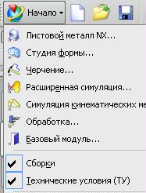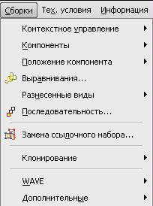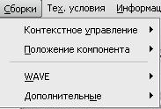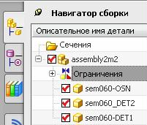

рис.1 рис.2 рис.2а рис.3

- Мы уже упомянули навигатор сборки. Напомним, что это самая верхняя пиктограмма в панели ресурсов (рис.3). Несколько позже, в отдельном параграфе, мы подробно поговорим о навигаторе сборки. Но уже сейчас довольно часто мы вынуждены упоминать этот инструмент сборок.

- Можно по-разному начинать проект сборки. Рассмотрим несколько случаев.

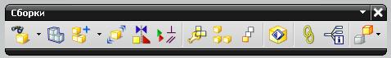

рис.3а

Классическое начало проекта сборки
- В этом случае мы продемонстрируем создание сборки снизу – вверх. Предположим, что в файлах компонентов уже созданы некоторые детали, из которых в данный момент мы собираемся создать сборочный узел.
- Поскольку вы создаете новый проект, то, естественно, что вы начинаете с известного диалогового окна Новый (рис.4). И в этом окне вы выбираете строку шаблона Сборка.
- Сразу после этого вы и окажетесь в новом проекте сборки. При этом на экране – пока пустое рабочее поле с изображением осей РСК в центре, и триадой осей абсолютной системы координат слева внизу. Кроме этого, сразу появляется диалоговое окно Добавить компонент (рис.5).

По поводу абсолютной системы координат
- По поводу РСК в центре экрана нужно сказать, что в данный момент эта система координат совпадает с началом абсолютной системой координат в проекте сборки.
Начало абсолютной системой координат сборки ничем не отмечено. При желании её местоположение можно узнать, только включив РСК. Но обычно изображение РСК выключают.
Тут нужно заметить, что в каждой отдельной детали (когда вы её создавали) также была своя абсолютная система координат. И когда вы будете загружать отдельные детали в сборку, возникает вопрос – как будут соотноситься все эти абсолютные системы координат?
Забегая вперед, скажем, что для одних (скорее, для одной) деталей вы допустите совпадение абсолютной системы координат детали и абсолютной системы координат сборки. А для других деталей – нет.

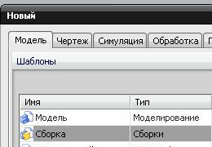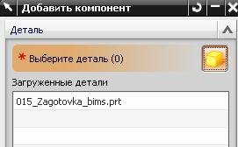

рис.4 рис.5

Как можно включать отдельные компоненты в проект сборки
- По поводу диалогового окна рис.5, нужно сказать, что здесь система сразу предлагает в пустую сборку добавить какие-то компоненты. Кстати, диалоговое окно рис.5 довольно большое. На рис. 5 показана только его верхняя часть. А на рис. 6 представлена его средняя часть.
- Так вот, на рис.6, в поле Открыть (рис.6) вы можете указать конкретные директории и имена файлов деталей, которые хотите загрузить в сборку. Кстати, когда вы выберете очередной компонент сборки, система тут же предоставит дополнительное окно просмотра (рис.8), в котором вы можете уточнить свой выбор.
- А в поле Расположить на рис.6 вы должны уточнить способ загрузки отдельных деталей. Способы включения компонентов в проект сборки - разные. Все они перечислены на рис. 7.
- Первую деталь лучше вставить с совпадением её абсолютной СК детали и абсолютной СК сборки. Для этого на рис.7 нужно выбрать строку Начало абсолютной системы координат и далее нажать на кнопку Применить. Ведь вы будете загружать в свою сборку несколько деталей, и поэтому диалоговое окно Добавить компонент лучше пока оставить в рабочем поле.

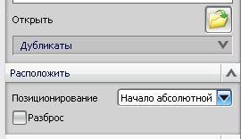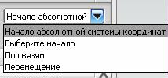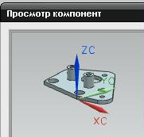

рис.6 рис.7 рис.8

ПРИМЕЧАНИЕ: в диалоговом окне рис.6 есть и другие возможности. В частности, в поле Дублирование (рис.8а) есть возможность сразу загрузить массив указанной детали (рис.8 б). Или возможность многократно повторять загрузку указанной детали.
Так вот, если вы в поле Дублирование выберете вариант Повторить после добавления, у вас в поле Позиционирование пропадет возможность Начало абсолютной системы координат (рис.8 в). То есть система рекомендует загрузить в режиме с совпадением абсолютных СК только одну деталь. Когда в поле Дублирование стоит слово Нет.

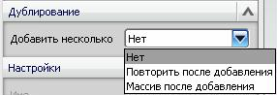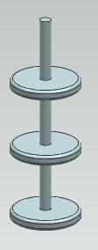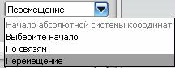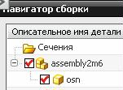

рис.8а рис.8 б рис. 8 в рис.8 г

- Первая деталь, которую вы загрузите с совпадением абсолютных СК, потом окажется некоторой базой. На эту базу «навешиваются» остальные детали, и относительно её вы будете задавать ограничения сборки.
- Как только вы загрузите в сборку первый (базовый) компонент, навигатор сборки примет вид как на рис. 8 г. Строка с именем сборки будет помечена тремя кубиками, а строка с именем первой детали будет помечена одним кубиком.
- Но, естественно, если вы все детали загрузите таким способом – с совпадением абсолютных СК, то все детали просто «налезут» друг на друга в самом центре вашей сборки. Поэтому остальные детали сборки первоначально нужно загружать несколько в стороне от базовой детали. А потом с помощью ограничений сборки вы уточните, что ось этой детали должна совпасть с осью этого отверстия, грань той детали совпадет с гранью другой детали и т.д.
- Но наложение ограничений сборки - это потом, а пока, при загрузке остальных деталей вы на рис.7 должны выбрать строку Перемещение. Это означает, что каждая новая деталь будет загружена так, что начало её абсолютной СК детали окажется несколько в стороне от абсолютной СК сборки. А где именно – вы сейчас уточните.

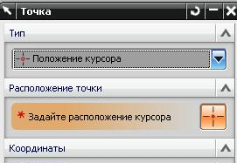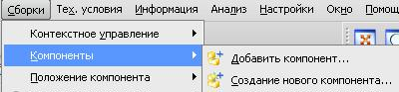

рис.9 рис.10

- Затем вы нажимаете на кнопку Применить. Система тут же предлагает вам известное диалоговое окно указания точки (рис.9). С помощью этого окна (обычно по положению курсора) вы и укажете точку в рабочем поле, в которой и окажется начало абсолютной СК очередной загружаемой детали.
- Более того, около только что загруженной детали система тут же организует динамическую триаду осей и дуг (рис.11), с помощью которой вы сразу можете переместить и повернуть новую деталь так, чтобы её временное положение полностью вас удовлетворяло.
- Эту процедуру вы должны повторить для каждой загружаемой детали. В результате состояние вашего проекта сборки станет примерно таким, как на рис.12.
- А на рис.13 представлено соответствующее состояние навигатора сборки.

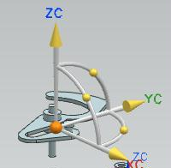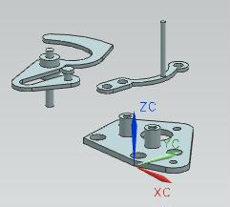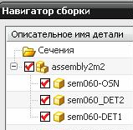

рис.11 рис.12 рис.13

- Если во время работы вы каким-либо образом случайно закрыли окно Добавить компонент, то его всегда можно восстановить на экране. Для этого нужно выбрать команду в падающем меню Сборки \ Компоненты \ Добавить компонент (рис.10).
- На этом первый этап создания сборочного проекта заканчивается.

Наложение ограничений сборки
- Напомним – ограничения сборки определяют взаимное расположение отдельных деталей в сборочном узле. На рис. 15 перечислены ограничения сборки, принятые в системе NX. Как видите, эти ограничения в некотором роде напоминают геометрические ограничения в эскизе: параллельность, перпендикулярность, совмещение, фиксация и др. Но теперь ограничения сборки накладываются не на примитивы эскиза, а на грани, ребра, вершины и оси отдельных деталей сборочного узла.

Ограничение фиксации
  - Мы уже говорили о том, что, как правило, одна из деталей сборки является базовой. Обычно абсолютная СК именно этой детали совпадает с абсолютной СК всей сборки. Именно эту деталь обычно и фиксируют.

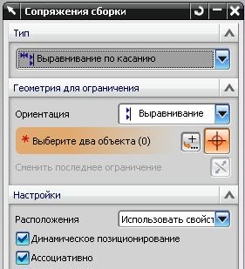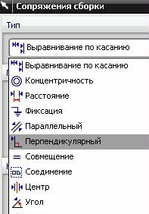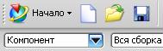

рис.14 рис.15 рис.16

  - Для этого нужно выбрать команду Сборки \ Положение компонента \ Сопряжения сборки.
  - В ответ появится соответствующее диалоговое окно рис.14. В поле Тип этого окна перечислены все возможные типы сопряжений сборки (рис.15).
  - В этом окне нужно выбрать тип ограничения сборки – Фиксация, а затем в рабочем поле указать нужную деталь.
  - Обратите внимание на то, что при таком указании в панели выбора должно стояло значение Компонент (рис.16). В противном случае система просто не «заметит» нужную деталь.

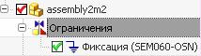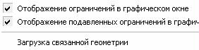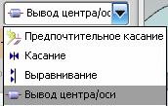

рис.17 рис.18 рис.19

  - После всех манипуляция и ОК в окне рис.14 в рабочем поле около базовой детали появится мало заметное условное обозначение фиксации (как знак заземления синего цвета), а в навигаторе сборки появится новая строка - Ограничения (рис.17). Фактически – это целый раздел навигатора сборки, в котором будут перечислены все наложенные ограничения сборки. Именно отсюда можно удалить ненужные ограничения.
  - Если вам покажутся ненужными все условные обозначения ограничений сборки, то в навигаторе сборки поставьте курсор на строку Ограничения (рис.17), и вызовите контекстное меню. Это контекстное меню показано на рис.18. Вам нужно только снять птичку со строки Отображение ограничений в графическом окне.

Ограничения «Выравнивание по касанию»
    - Это распространенное ограничение, которое обеспечивает совпадение осей цилиндрических граней. Например, чтобы вставить штифт в отверстие нужно применить именно это ограничение сборки.

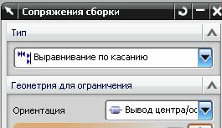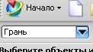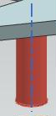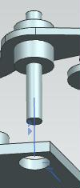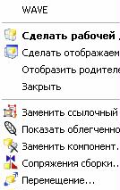

рис.20 рис.21 рис.22 рис.23 рис.24

    - Для наложения такого ограничения в поле Тип основного окна нужно выбрать строку Выравнивание по касанию (рис.20).
    - А в поле Геометрия для ограничения нужно сделать уточнение, и выбрать строку Вывод центра / оси. Полный список возможных уточнений показан на рис.19.
    - Затем нужно указать сопрягаемые цилиндрические грани (рис.22). При этом важно, чтобы в панели выбора стол фильтр именно Грань (рис.21).
    - Результат такого сопряжения показан на рис.23.

Как переместить в сборке уже ограниченные компоненты
    - Наложением ограничения сборки мы ограничиваем степени свободы сопрягаемых деталей. Но не до конца. Какие-то степени свободы остаются. Чтобы проверить это положение вы можете подвигать уже сопряженные детали. И они будут перемещаться, но в пределах оставшихся степеней свободы.
    - Чтобы переместить какую- либо деталь в сборке, нужно в навигаторе сборки установить курсор на строку этой детали, вызвать контекстное меню (рис.24), и в этом контекстном меню выбрать строку Перемещение.

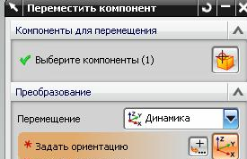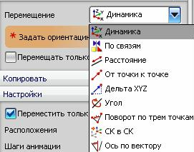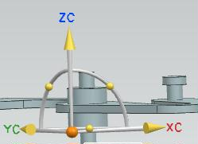

рис.25 рис.26 рис.27

- В ответ появится окно рис.25. В этом окне сначала нужно указать перемещаемую деталь сборки, а потом следует выбрать способ перемещения (рис.26). Самый простой способ перемещения – Динамика. При этом около перемещаемой детали появится известная триада дуг и осей динамического перемещения (рис.27). Потяните стрелку оси – и деталь переместится в этом направлении.
- Обратите внимание на то – какие перемещения ещё остались у этой детали. В нашем примере остались только перемещения по оси Z, и вокруг оси Z. А остальные степени свободы отсутствуют, чтобы их вернуть, нужно удалить некоторые, уже наложенные ограничения сборки.

Ограничение «Расстояние»
- Вы можете выбрать это ограничение сборки на рис.15, и зафиксировать расстояние между соответствующими гранями детали DET2, и детали OSN (рис.28).

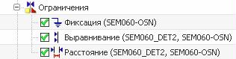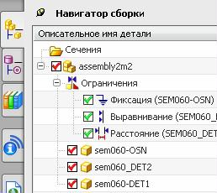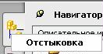

рис.28 рис.29 рис.30

- После наложения и этого ограничения, деталь DET2 сможет перемещаться относительно детали OSN только вокруг оси Z.

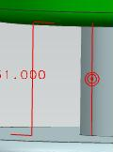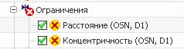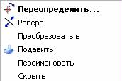

рис.30а рис.30 б рис.30 в

  - Ограничения, бывает, противоречат друг другу. В этом случае их условные изображения становятся красными (рис.30а), а в навигаторе сборки, в разделе Ограничения появляются характерные желтые крестики (рис.30 б).
  - Если хотите отредактировать уже наложенное ограничение, то поставьте курсор в навигаторе сборки на веточку соответствующего ограничения, вызовите контекстное меню, а в нем выберите строку Переопределить (рис.30 в).

Навигатор сборки
- Как мы уже напоминали, пиктограмма этого навигатора сборки – это самая верхняя пиктограмма в панели ресурсов (рис.29).
- Но обычно панель навигатора сборки открепляют и помещают на противоположной стороне экрана – справа. Это удобно в режиме сборки, потому что вы сможете одновременно видеть и навигатор отдельной детали (слева), и навигатор всей сборки (справа).
- Чтобы сделать такое открепление, нужно ещё на прежнем месте подвести курсор именно к пиктограмме навигатора сборки в панели ресурсов, и вызвать контекстное меню (рис.30). Как видите, в этом контекстном меню присутствует всего одна строка - Отстыковка. Вот её и нужно выбрать. В результате панель навигатора сборки окажется в середине экрана, или на правом его краю.

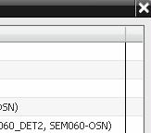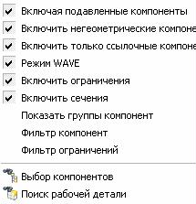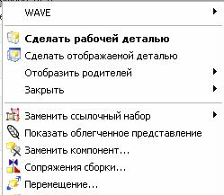

рис.31 рис.32 рис.33

- Чтобы вернуть панель навигатора сборки в обычное состояние, нужно нажать на крестик в правом верхнем её углу (рис.31).
- Ещё раз обратите внимание на содержимое навигатора сборки на рис.29. Имя всей сборки assembly2m2 помечено тремя кубиками. А имена входящих компонентов помечены только одним кубиком. Таким образом подчеркивается некоторая иерархическая соподчиненность деталей сборки.

Контекстные меню навигатора сборки
- Как и в навигаторе детали, в навигаторе сборки также есть два типа контекстных меню.
- Если установить курсор на пустое место навигатора и вызвать контекстное меню, то его содержание будет таким, как на рис.32. Кстати, когда вы будете через Teamcenter смотреть сложные сборки, например, сборку целого отсека, возникает проблема пустого места в навигаторе сборки. Деталей так много, что строки навигатора занимают все поле навигатора, и негде поставить курсор.
- Если установить курсор на строку какой-либо детали, и вызвать контекстное меню, то его содержание будет таким, как на рис.33.
- По мере необходимости мы рассмотрим некоторые команды этих контекстных меню. Но в качестве примера сразу рассмотрим команду Выбор компонентов (рис.32).
- Навигатор сборки также имеет свои разделы. Например, раздел Сечения, Группы. Вы можете включить или выключить эти разделы с помощью соответствующих птичек на рис. 32.

Поиск компонентов
  - Эта команда особенно пригодится в том случае, когда вы через Teamcenter станете смотреть очень большую сборку. В этом случае в навигаторе сборки так много строк загруженных компонентов, что из этого длинного списка трудно найти нужную деталь.
  - В этом случае сначала вы загружаете эту сложную сборку. И готовьтесь к тому, что на процедуру загрузки, например, одного отсека фюзеляжа уйдет примерно полторы минуты времени. Все зависит от сложности сборки.
  - После загрузки всей сборки вы ещё должны определиться со способом закраски компонентов.

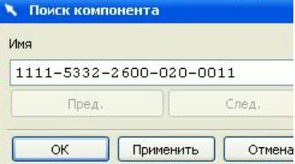

рис.33а

- Затем в контекстном меню навигатора сборки (рис.32) вы вызываете команду Выбор компонентов (в новых релизах - Поиск компонентов).
- Появляется диалоговое окно рис.33а.
- Далее в рабочем поле визуально вы должны найти требуемый компонент, и указать его курсором.
- При этом в окне рис. 33а появится имя этой детали, но самое главное в том, что в навигаторе сборки подсветится соответствующая строка этого компонента!
- Далее в окне рис. 33а нажмите ОК. После закрытия окна рис.33а нужная строка в навигаторе сборки останется подсвеченной.
- Укажите курсором на подсвеченную строку, и сделайте эту деталь отображаемой.
- Все, ваша деталь на экране, и вы можете делать с ней все, что захотите.

Понятия рабочей и отображаемой детали
- Выше мы говорили о том, что при работе со сборкой нужно иметь перед глазами одновременно и навигатор сборки, и навигатор детали. А зачем навигатор детали? Для того, чтобы в режиме сборки что-то изменить, или исправить в моделях отдельных компонентов прямо «по месту»!
  - А как в режиме сборки попасть «внутрь» отдельного компонента? Для этого нужно установить в навигаторе сборки курсор на строку соответствующего компонента, и вызвать контекстное меню сборки (рис.33). Как видите, там самые первые команды:
- Сделать рабочей деталью
- Сделать отображаемой деталью
  - Именно эти две команды и переключают наше внимание со всей сборки на конкретную деталь.

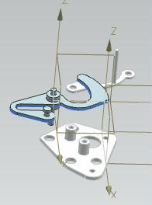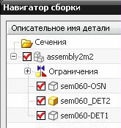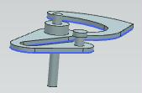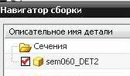

рис.34 рис.35 рис.36 рис.37

  - Если вы выберите первый вариант - Сделать рабочей деталью, то в рабочем поле все детали сборки за исключением вашей рабочей детали окажутся пассивными (рис.34).
- Это отражается и в навигаторе сборки (рис.35): все строки браузера становятся тусклыми. За исключением строки вашей рабочей детали.
  - А в навигаторе детали теперь отразится дерево построения рабочей детали, и вы сможете выполнить над этой деталью любые манипуляции и изменения. Причем, во время редактирования рабочей детали вы всё время видите очертания остальных деталей сборки, учитываете их присутствие.
  - Чтобы вернуться в обычный режим, нужно в навигаторе сборки (рис.35) поставить курсор на пассивную строку имени всей сборки, вызвать контекстное меню, и сделать рабочей деталью всю сборку.
  - Но самым быстрым и простым способом превращения какого-либо компонента в рабочую деталь является двойной клик на соответствующей строке навигатора сборки!

  - А если мы повторим всё те же манипуляции, но на рис. 33 выберем строку Сделать отображаемой деталью, то эффект будет почти тем же. Отличия будут состоять только в том, что:
    - В рабочем поле останется только изображение отображаемой детали (рис.36).
    - В навигаторе сборки останется только строка отображаемой детали (рис.37).
- В навигаторе детали также будет дерево построения отображаемой детали, и вы сможете выполнить над этой деталью любые манипуляции и изменения.

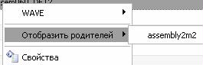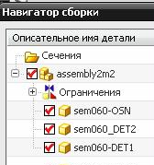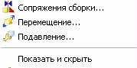

рис.38 рис.39 рис.40

- А как из режима отображаемой деталью вернуться в обычный режим? Нужно в навигаторе сборки (рис.37) установить курсор на строку отображаемой детали, вызвать контекстное меню, и в этом меню выбрать строку Отобразить родителей (рис.38). А далее на рис.38 нужно выбрать имя всей сборки, и вы окажетесь в прежнем состоянии. Правда, при этом отображаемая деталь сначала окажется рабочей деталью, и следующим шагом нужно дважды кликнуть по строке имени всей сборки.

Что произойдет с измененной деталью в сборке
- В предыдущем параграфе мы говорили о возможности изменения отдельных компонентов сборки непосредственно в сборке, «по месту».
  - А как эти изменения отразятся на содержимом файла компонента измененной детали?
  - Что будет, если в сборке будет находиться несколько экземпляров измененного компонента?
Вот эти вопросы и нужно обсудить.
- Сначала нужно ввести понятие перечня загруженных деталей. В этот перечень входят имена всех отдельных деталей и компонентов сборки, которые вы вызывали и использовали в течение данного сеанса работы. Этот перечень всегда можно увидеть в диалоговом окне Добавить компонент (рис.41), в поле Загруженные детали.

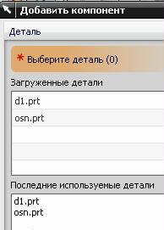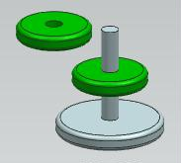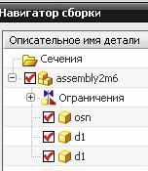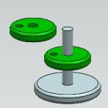

рис.41 рис.42 рис.43 рис.44

- Представьте себе несложную сборку на рис.42. Соответствующее состояние навигатора сборки показано на рис.43. Как видите, в сборке присутствуют два одинаковых компонента d1. Каждый из них имеет собственную строку в навигаторе детали, а в перечне загруженных деталей (рис.41) этот компонент d1 представлен единожды.
- Сделаем зеленую деталь d1 рабочей и достроим в ней дополнительное отверстие. Как видите, отверстие появится сразу во всех экземплярах этого компонента (рис.44).
- Если вы теперь захотите добавить ещё один экземпляр зеленой детали, вам придется опять вызвать диалоговое оно рис.41, и указывать имя d1 из перечня загруженных деталей. И третий экземпляр детали d1, и все последующие его экземпляры появятся уже с дополнительным отверстием (рис.45). Потому что все изменения компонента и последующие добавления новых экземпляров этого компонента осуществляются из перечня загруженных деталей.

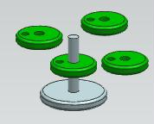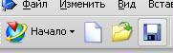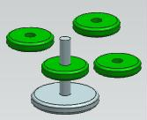

рис.45 рис.46 рис.47

- До тех пор, пока вы ещё не выполнили обычную команду Сохранить (рис.46, крайняя правая пиктограмма), все изменения в любом компоненте из перечня загруженных деталей пока ещё никак не связаны с файлом этого компонента. Там, в файле компонента пока ещё остаётся прежняя модель.
И если вы сейчас вызовите не в сборку, а просто как отдельную деталь d1, то она загрузится в перечень загруженных деталей. То есть будет загружена прежняя модель детали d1 без дополнительного отверстия, и она заменит новую модификацию этой детали. Таким образом, все экземпляры детали d1 примут прежний вид (рис.47).
Но эта подмена произойдёт только в том случае, если в момент загрузки прежней модели на вопрос системы (рис.47а) вы ответите Открыть заново.

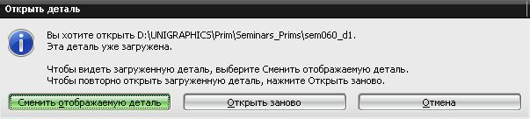

рис.47а

- А если вы, ещё в состоянии рис.45, выполните команду Сохранить, тогда все изменения из перечня загруженных деталей попадут в файл компонента, и сохранятся там навсегда.

Можно ли выключать видимость ненужных деталей сборки?
- Да, можно. Для этого, как обычно, у нас существуют красные птички (рис.39).
- Кроме этого, в контекстном меню есть аналогичная возможность – строка Показать и скрыть (рис.40).
- И, наконец, существует возможность не просто выключить видимость компонента, а Подавить его (рис.40). Эта операция действительно облегчает модель сборки, освобождает оперативную память, и применяется в случае больших сборок.

Создание файла подсборки из файла отдельной детали
- В самом начале этого семинара, при рассмотрении классического начала проекта сборки, в диалоговом окне Новый, мы выбирали шаблон Сборки (рис.48). Там же придумывали имя своей сборке, затем загружали в эту сборку сначала базовую деталь, потом - прочие детали, и т.д. В итоге, навигатор сборки для этого, классического начала принимал вид как на рис.49: строка имени всей сборки, и под ней располагаются строки всех компонентов сборки.

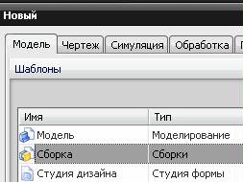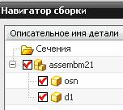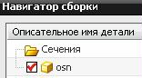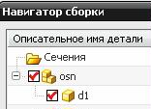

рис.48 рис.49 рис.50 рис.51

- Но не обязательно только так начинать сборочный проект. Если в предыдущем примере базовой деталью была деталь OSN, то начало сборочного проекта может быть следующим:
- Вызываете просто отдельную деталь OSN.prt.
- При этом первоначальное состояние её навигатора сборки показано на рис. 50
- В данный момент вы находитесь в режиме моделирования отдельной детали. И прямо в этом режиме вы обращаетесь к команде Сборки \ Компоненты \ Добавить компонент. Появляется уже известное окно Добавить компонент (рис.41), в котором вы можете указать, что непосредственно внутрь детали OSN, как в сборку, вы добавляете деталь D1.
- В результате такого включения детали D1 в деталь OSN навигатор сборки детали OSN принимает вид, как на рис. 51: строка детали OSN, а под ней строка детали D1. Таким образом, файл отдельной детали OSN превратился в файл сборки, или подсборки.

Добавление в сборку «пустых» компонентов
  - Неважно - каким образом вы начали свою сборку. Допустим, классическим способом: создали новый проект сборки, и вставили туда пару компонентов. Состояние навигатора сборки в этом случае – как на рис.52.

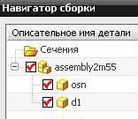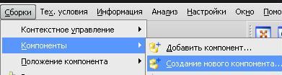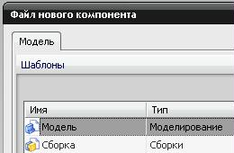

рис.52 рис.53 рис.54

- В некоторых случаях (особенно при создании сборок сверху – вниз) нам придется в проект сборки не только включать существующие детали, но и загодя создавать пустые компоненты. При этом в навигаторе сборки будет присутствовать строка компонента с его реальным именем, а на самом деле внутри этого компонента - ничего нет.

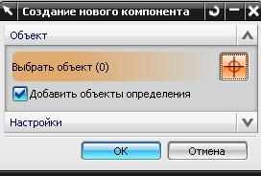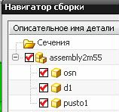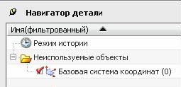

рис.55 рис.56 рис.57

- Для этого в нужно вызвать команду Сборки \ Компоненты \ Создание нового компонента (рис.53).
- После этого появится знакомое диалоговое окно рис.54. В этом окне, как обычно, нужно указать:
  - шаблон компонента (чаще всего - это шаблон Модель),
  - придумать имя новому компоненту,
  - и указать директорию, в котором будет потом храниться содержимое этого компонента.
- После ОК в окне рис. 54 система предоставит диалоговое окно рис.55. В этом окне система предлагает указать – может быть, что-то войдет в состав нового компонента? Но поскольку мы задались целью создать именно пустой компонент, то в окне рис.55 нужно просто нажать на кнопку ОК
- В результате в рабочем поле сборки ничего не изменится, а в навигаторе сборки появится новая строка (рис.56). А если мы сделаем этот компонент pusto1 рабочей деталью и заглянем в его навигатор детали, то убедимся в том, что это действительно совершенно пустой компонент (рис.57).
- Позднее мы покажем – как можно использовать пустые компоненты в сборках.

Работа с библиотеками повторного использования
- Часто в сборку приходится включать унифицированные детали – болты, гайки, прокладки, подшипники, пружины и пр. Проектировать такие детали самому не имеет смысла, и их берут из специализированных библиотек. Конечно, в проектирующей организации такие библиотеки унифицированных деталей должны быть. Иногда такие библиотеки покупают.
- Специальные библиотеки унифицированных деталей в системе NX носят название библиотек повторного использования. Чтобы начать работу с такими библиотеками нужно в панели ресурсов включить соответствующую пиктограмму (рис.58, третья пиктограмма сверху).

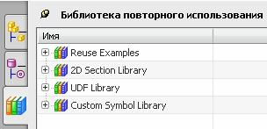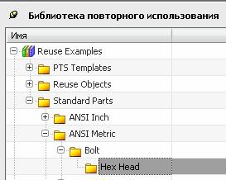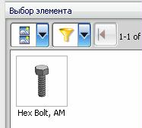

рис.58 рис.59 рис.60

- Далее нужно раскрыть нужную библиотеку, и раздел библиотеки. В нашем примере на рис. 59 представлены учебные библиотеки, поставляемые вместе с локальной версией системы NX.
- Одновременно в навигаторе детали, в нижней его части, в поле Выбор элемента система предоставит изображение тех компонентов, которые вы выбираете (рис.6).
- Далее нужно «зацепит» курсором изображение унифицированного элемента в навигаторе детали, поле Выбор элемента, и, не отпуская нажатой левой кнопки мыши, перетащить это изображение внутрь рабочего поля.
- После установки унифицированного элемента в рабочем поле появится диалоговое окно, в котором следует установить параметры этого компонента: резьба, длина болта (рис.61).
- В результате в рабочем поле появится изображение вашего болта, а в навигаторе сборки – соответствующая строка (рис.62).

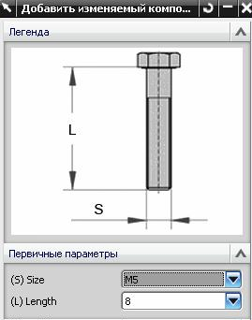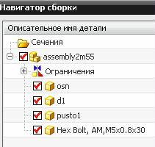

рис.61 рис.62

